Foto: internet
Opakovanie: SLOVESÁ

Zapamätaj si.
SLOVESÁ
- Hovoria nám, čo robia osoby, zvieratá a veci.
- Na slovesá sa pýtam otázkou Čo robí?

Osoba a číslo slovies
Prečítaj a pozoruj
Osoba | Jednotné číslo |  | Osoba | Množné číslo
1.osoba | Ja píšem |  | 1.osoba | My píšeme
2. osoba | Ty píšeš |  | 2. osoba | Vy píšete
3. osoba | On píše |  | 3. osoba | Oni píšu

Zapamätaj si:
Slovesá sú: v 1., 2., 3., osobe,
v jednotnom a množnom čísle.
Slová ja, ty, on, ona, ono, my vy on, ony sú osobné zámená.

Téma: Slovesá- prítomný čas slovies
Prečítaj
V máji je príroda najkrajšia. Zelenajú sa stromy a kríky. V záhradách kvitnú kvety. Včielky lietajú z kvetu na kvet. Deti idú do lesa. Prechádzajú cez krásny park. Na okraji lesa ostávajú stáť. Čo vidia?
V potoku leží stará pneumatika. Vedľa stojí deravé železné vedro a fľaša od automobilového oleja. Vetvičky stromov sú obhorené. Z neďalekého ohniska sa dymí a hrozí požiar.
„Tu sa chodia zlí ľudia,“ hovorí Janko. „Nechránia, ale ničia prírodu. Príroda patrí nám všetkým. Musíme sa o ňu starať.“

Odpovedz.
Čo robia stromy a kríky?
Čo robia kvety v máji?
Aký park videli deti?
Čo videli deti v potoku?
Kto tam nahádzal staré veci?
Čo sa mohlo stať v lese?
Komu patrí príroda?
Čo musíme robiť?
Čo nesmieme v prírode robiť?

Všimni si zvýraznené slovesá
Čo sa robí (deje) teraz v prítomnosti?
Stromy a kríky sa zelenejú. | Kvety kvitnú.
Včielky lietajú. | Deti idú.
Deti prechádzajú. | Deti ostávajú.
Pneumatika leží. | Fľaša stojí.
Ohnisko dymí. | Hrozí požiar.
Ľudia chodia. | Ľudia nechránia.
Ľudia ničia. | Príroda patrí.

Zapamätaj si
- Zvýraznené slovesá vyjadrujú činnosť, ktorá sa deje práve teraz.
- Sú v prítomnom čase. Pýtame sa na ne otázkou Čo robí?

Úlohy
- Odpovedaj celou vetou.
Čo robí tvoj otec cez deň?
Čo robí sprievodca vo vlaku?
Čo robí mačka na dvore?
Čo robí kvet na lúke?
Čo robí lesný potok?
Čo robí pani učiteľka v škole?
Čo robí pes pri dome?
Čo robí medveď v lese?
Čo robí voda z kohútika?

- Kedy je prítomný čas? Porozmýšľaj a vypíš na papier slovesá v prítomnom čase.
Pozerám sa, učili sme sa, ukradol, svieti, bude sa hrať, kráčam, polieva, spím, bežal som, píšem, kúpal som sa, čítam, bežím, kúpil, predá, lietal, kvitla, horí

- Diktát. Popros niekoho doma, aby ti nadiktoval tento diktát. Skôr ako ti ho nadiktuje, pozorne si ho prečítaj a prepíš ho na papier.
Ja bežím. Ty piješ malinovku. Ona posýpa koláče cukrom. My obedujeme o dvanástej. Vy veľmi kričíte. Oni umývajú taniere.

SLOH
Precestoval som celé Slovensko (rozprávanie)
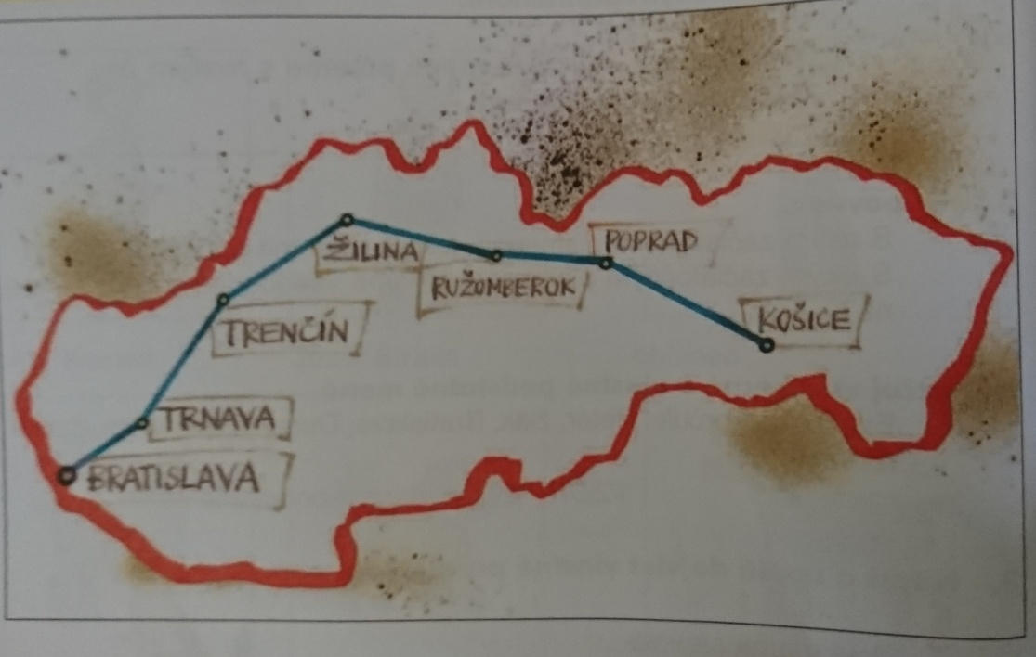
Prečítaj. Vety poukladaj a napíš na papier podľa vyznačených miest na mape.
Paľkov otec je sprievodcom vo vlaku. O svojej ceste z Košíc do Bratislavy rozprával:
Boli to Spišská Nová Ves a Poprad. Vlak odchádzal z Košíc o jedenástej hodine. Bolo slnečno a videli sme zasnežené Vysoké Tatry. Prvé mestá sme videli pod Tatrami.
V tejto vodnej nádrži mnoho rybárov chytalo ryby. Na strednom Slovensku by sa vám iste páčili vodná nádrž Liptovská Mara. Keď dojedli, mohli sledovať nové budovy Žiliny. Veľa cestujúcich vybralo pred Ružomberkom z tašiek jedlo.
Nad Trenčínom sme videli starý Trenčiansku hrad. Slovensko je krásna krajina. Starobylá Trnava sa rýchlo priblížila. Na stanici v Bratislave všetci cestujúci vystúpili.
VZOR: Vlak odchádzal z Košíc o jedenástej hodine.

VLASTIVEDA

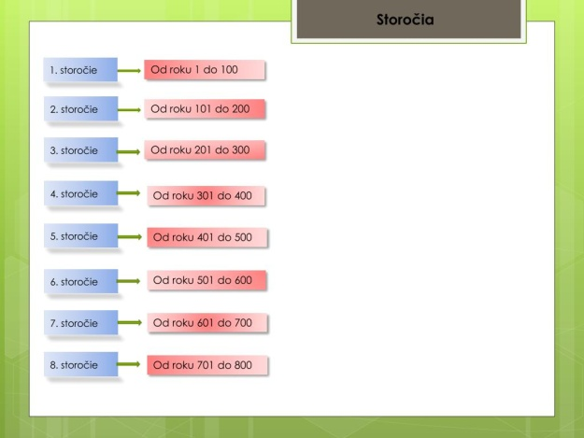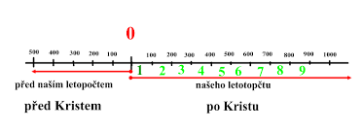

Téma: Život Slovanov
- Naši predkovia boli prevažne roľníci. Teda obrábali pôdu, pracovali na poli.

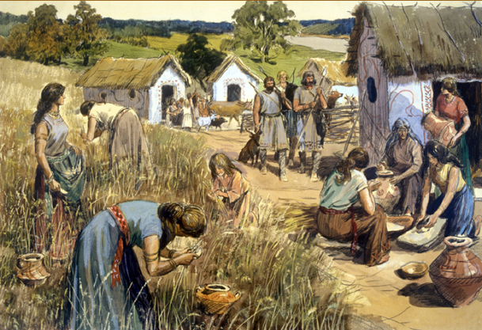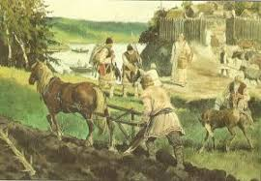

- Používali jednoduché nástroje. Napríklad: motyku, hák, kosák, klčovnicu, pluh a podobne.

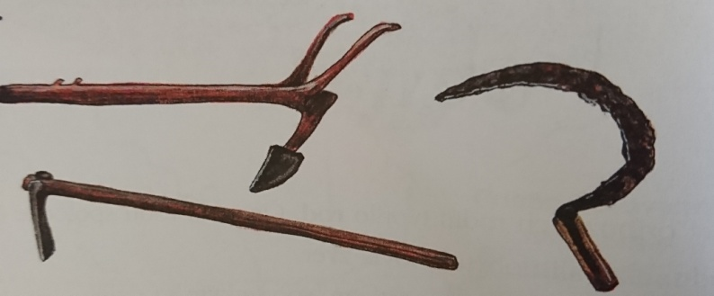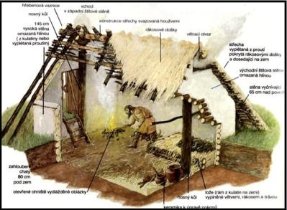

- Pestovali obilie, repu, kapustu, ľan, konope, hrach, fazuľu ale aj ovocné strumy.
- Niektorí chytali ryby, lovili divé zvieratá, chovali lesné včely
- Aby v zime nemuseli loviť divú zver, začali chovať v blízkosti svojich obydlí dobytok, ovce, prasatá.
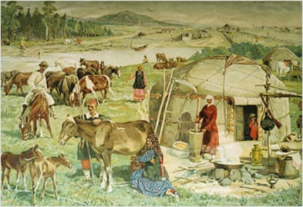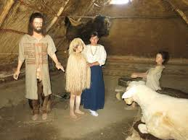

- Oblečenie a obuv si vyrábali z kože zvierat, z ovčej vlny alebo tkali látky z ľanu a konope.
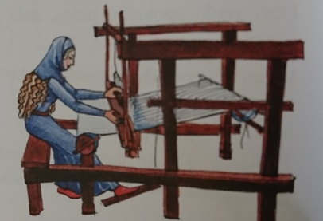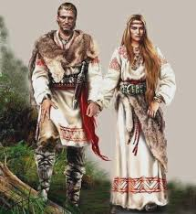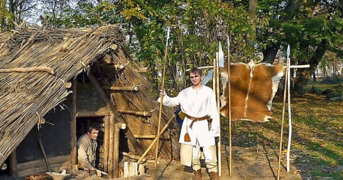

- Jedli hlavne chlieb a varenú kašu z hrachu alebo obilia, ktoré sa volalo proso.
Mäso opekali na opekali na ohnisku. Jedlo sladili medom.
